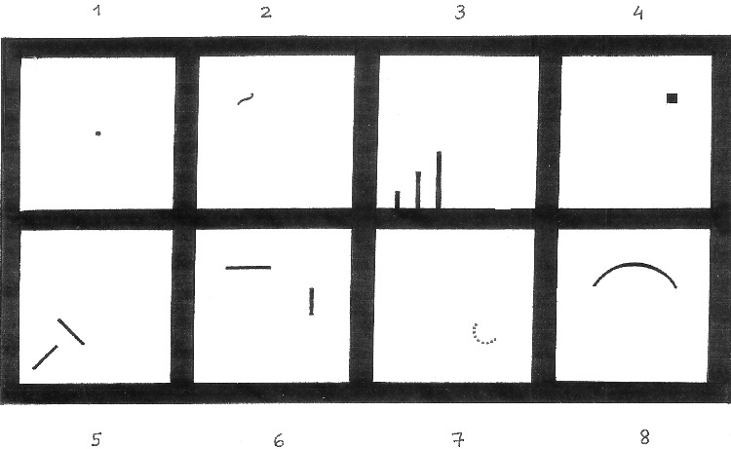

Выполнить тест, как указано ниже.

Задача – **дорисовать картинки** в квадратах, в соответствии с Вашей ассоциацией и с учетом имеющегося в квадрате символа. Художественность и умение рисовать в тесте не оценивается.

Условия:

* Делать рисунки **карандашом**, выполнять **собственноручно**, в любом порядке с **указанием порядка** рисования (указать цифрой в любом месте рядом с квадратом). Дети могут использовать цветные карандаши.
* **Написать под рисунками** (не в клетках), что изображено. Можно в любом месте написать, можно с выносом, внизу (нужно указать номер под клеткой).

Дата рождения (месяц, год) _________________ Пол ______________________________

Дата выполнения теста ______________________

Выбрать. Нужное подчеркнуть (Без подчеркивания действует условие - «без указания фамилии»):

* Даю разрешение на использование моего теста, почерка для исследовательских, научных работ без указания моей фамилии.
* Даю разрешение на использование моего теста, почерка для исследовательских, научных работ с указанием моей фамилии.

_________________________________________

Фамилия, инициалы, подпись

В случае, если тест выполняет несовершеннолетний ребенок, то за него подписку дает родитель или иной законный представитель.